|  |
| --- |
| Laboratorio de Computación  Salas A y B |
|  |

|  |  |
| --- | --- |
| *Profesor:* | García Morales Karina |
| *Asignatura:* | Fundamentos de Programación |
| *Grupo:* | 1122 |
| *No de Práctica(s):* | 1 |
| *Integrante(s):* | Gómez Lovera Francisco |
| *No. de Equipo de cómputo empleado:* | 38 |
| *Semestre:* | 2019 - 1 |
| *Fecha de entrega:* |  |
| *Observaciones:* |  |
|  |  |

CALIFICACIÓN: ________________

**Objetivo**

Elaborar programas en lenguaje C utilizando las instrucciones de control de tipo secuencia, para realizar la declaración de variables de diferentes tipos de datos, así como efectuar llamadas a funciones externas de entrada y salida para asignar y mostrar valores de variables y expresiones.

**Desarrollo**

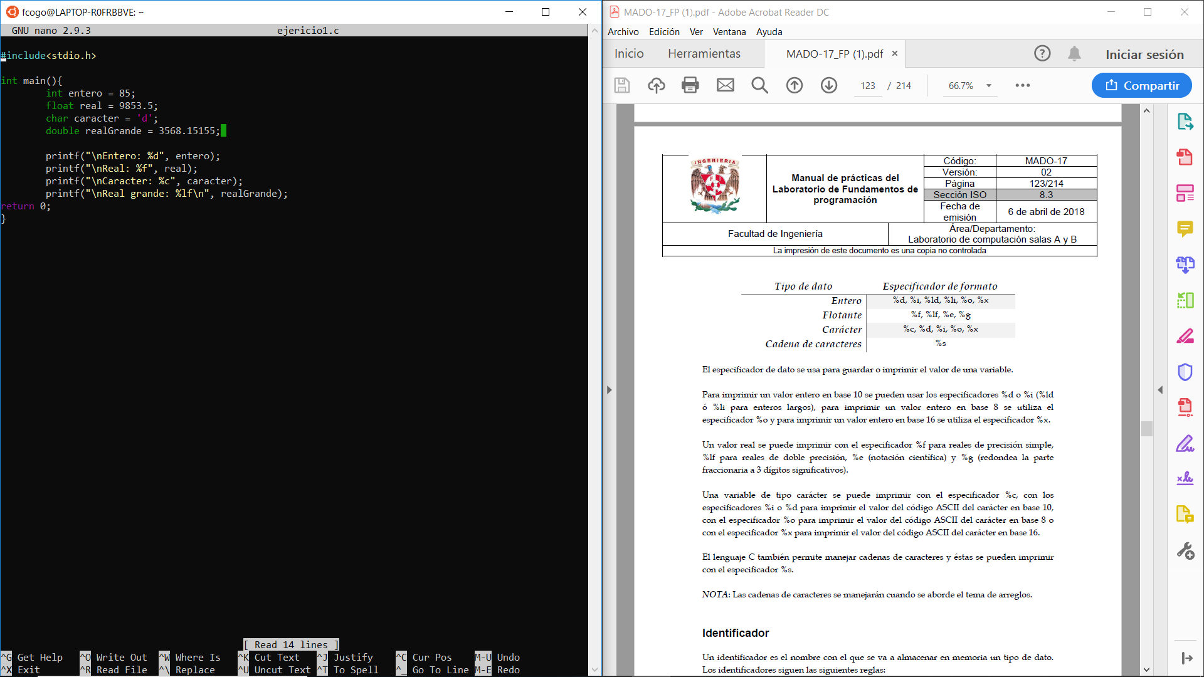

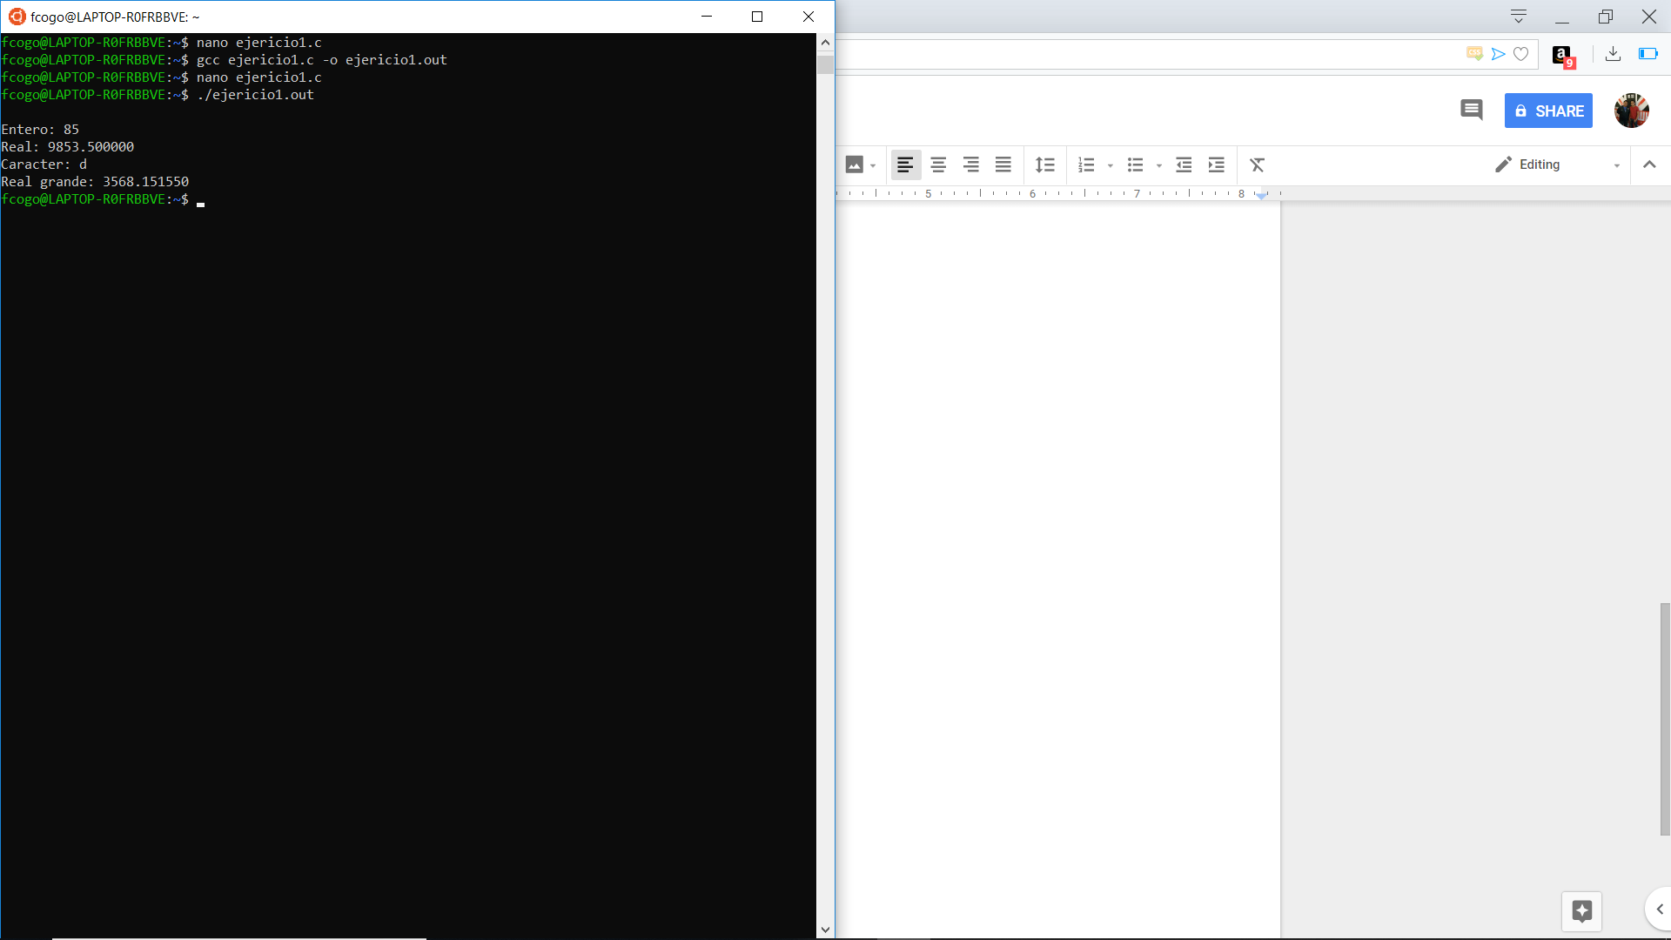

**Tarea**

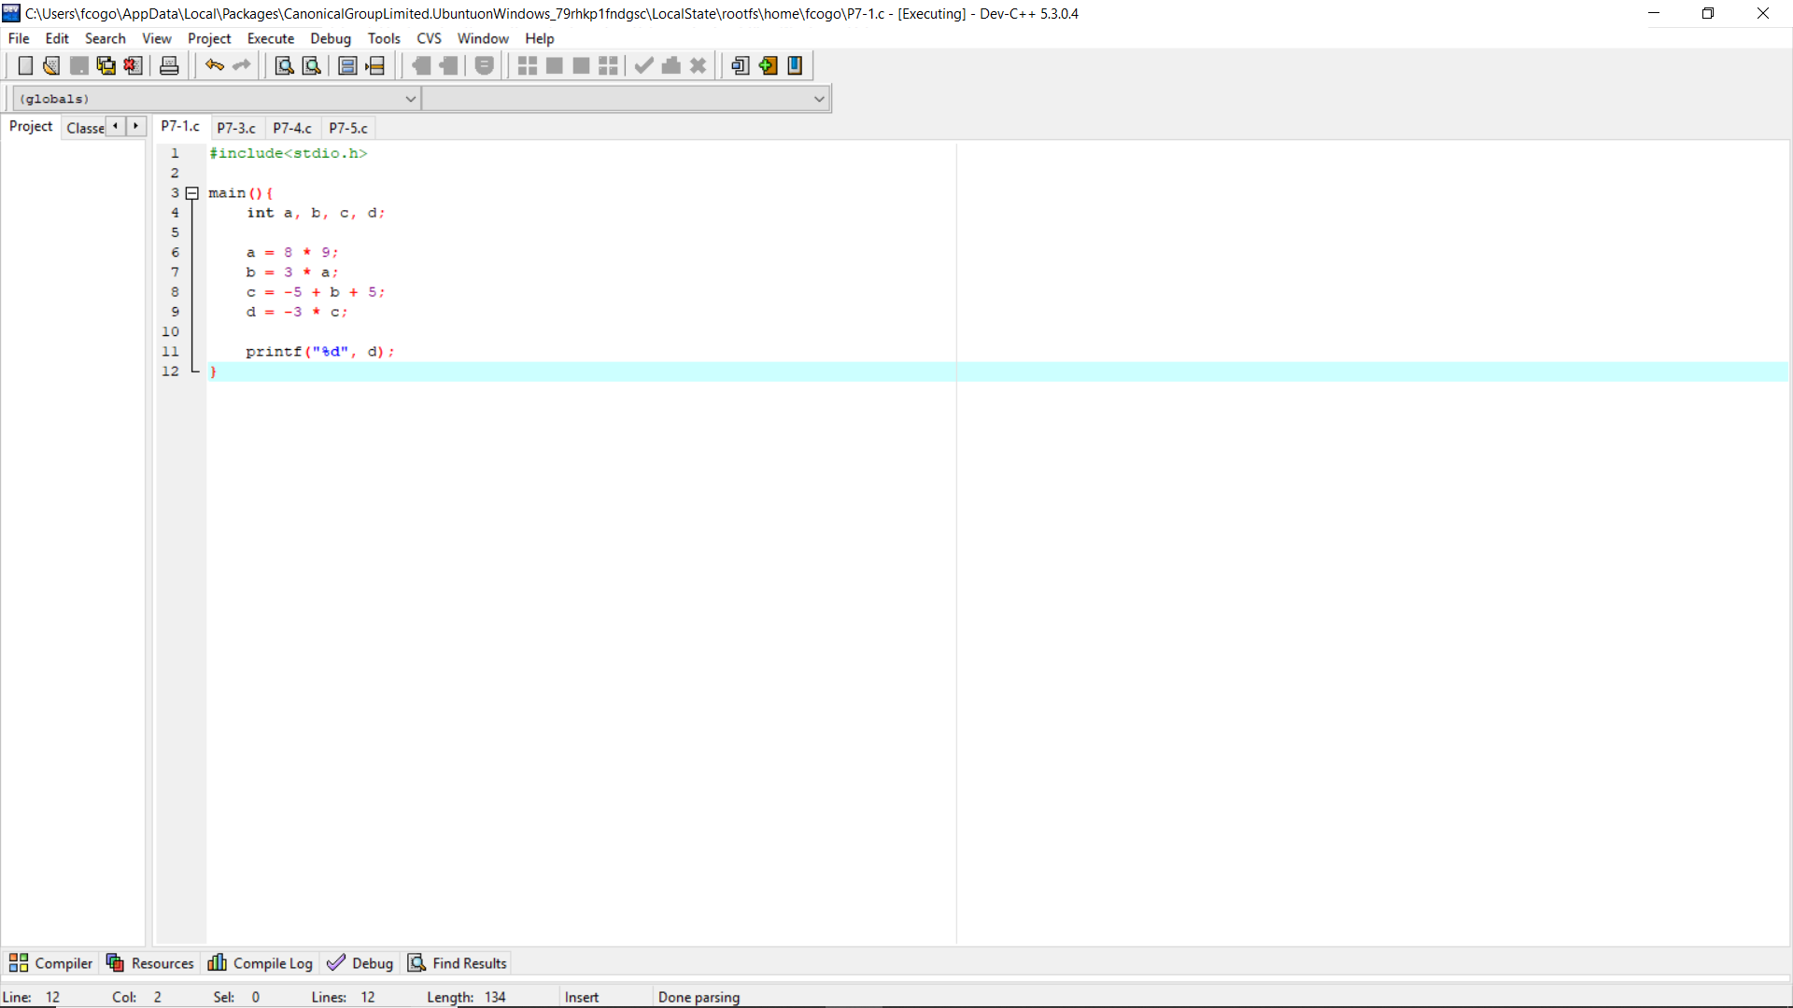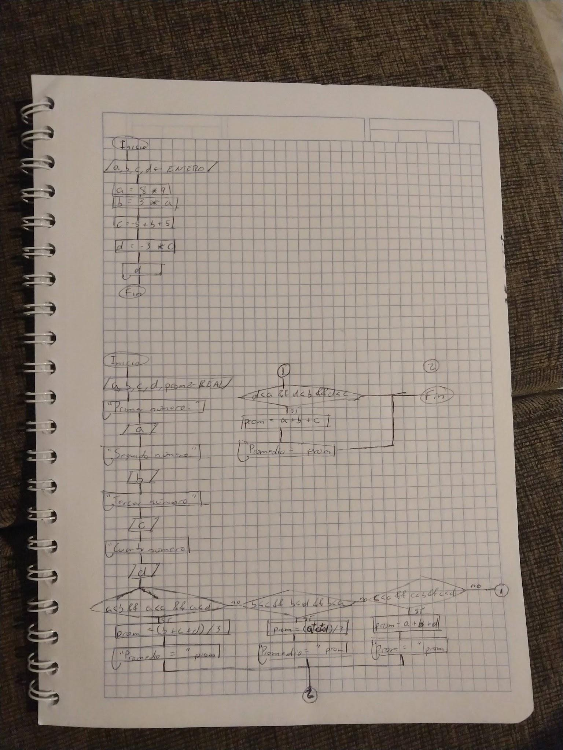

**INICIO**

**a, b, c, d<- ENTERO**

**a = 8 * 9**

**b = 3 * a**

**c = -5 + b + 5**

**d = -3 * c**

**ESCRCIBIR ("%d", d)**

**FIN**

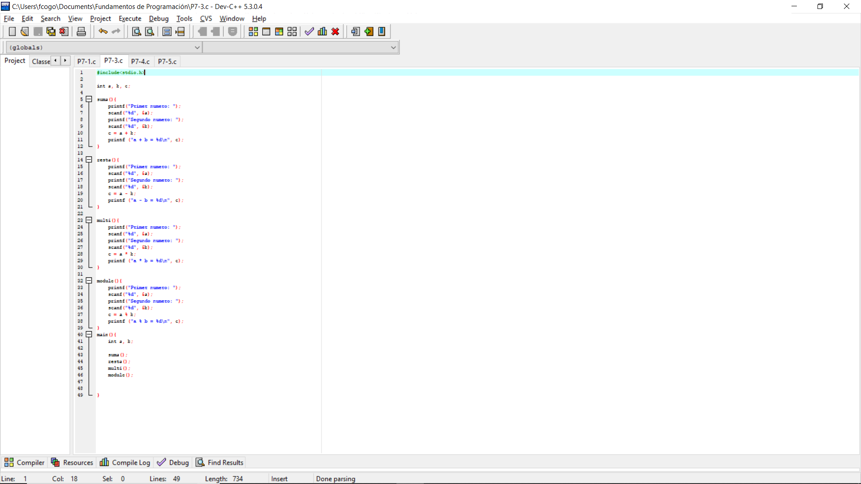

**a, b, c<- ENTERO**

**INICIO suma**

**IMPRIMIR("Primer numero: ")**

**LEER("%d", &a)**

**IMPRIMIR("Segundo numero: ")**

**LEER("%d", &b)**

**c = a + b**

**IMPRIMIR("a + b = %d\n", c)**

**FIN_suma**

**INCIO resta**

**IMPRIMIR("Primer numero: ")**

**LEER("%d", &a)**

**IMPRIMIR("Segundo numero: ")**

**LEER("%d", &b)**

**c = a - b**

**IMPRIMIR("a - b = %d\n", c)**

**FIN_resta**

**INICIO multi**

**IMPRIMIR("Primer numero: ")**

**LEER("%d", &a)**

**IMPRIMIR("Segundo numero: ")**

**LEER("%d", &b)**

**c = a * b**

**IMPRIMIR("a * b = %d\n", c)**

**FIN_multi**

**INICIO_modulo**

**IMPRIMIR("Primer numero: ")**

**LEER("%d", &a)**

**IMPRIMIR("Segundo numero: ")**

**LEER("%d", &b)**

**c = a % b**

**IMPRIMIR("a % b = %d\n", c)**

**FIN_modulo**

**INICIO**

**a, b<-ENTERO**

**FUNCION _suma**

**FUNCION _resta**

**FUNCION_multi**

**FUNCION_modulo**

**FIN**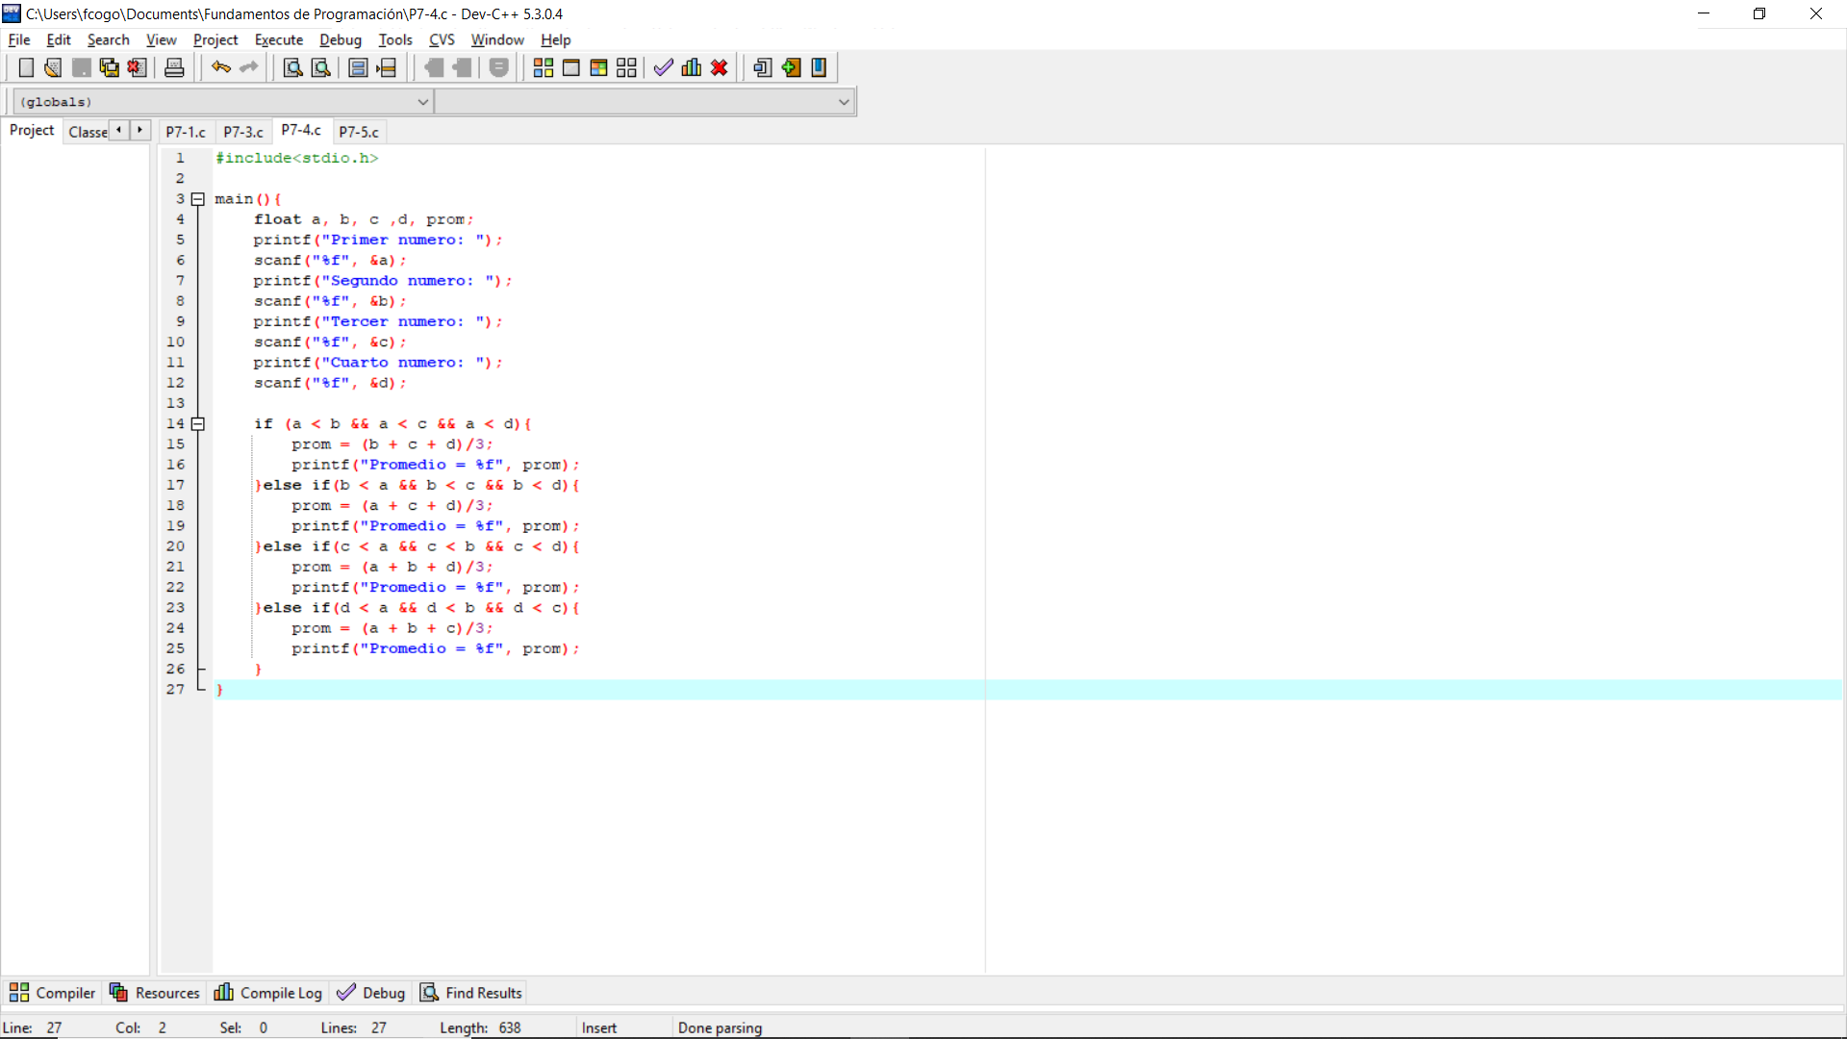



**INICIO**

**a, b, c ,d, prom<- REAL**

**IMPRIMIR("Primer numero: ");**

**LEER("%f", &a);**

**IMPRIMIR("Segundo numero: ");**

**LEER("%f", &b);**

**IMPRIMIR("Tercer numero: ");**

**LEER("%f", &c);**

**IMPRIMIR("Cuarto numero: ");**

**LEER("%f", &d);**

**SI(a < b && a < c && a < d)**

**prom = (b + c + d)/3**

**IMPRIMIR("Promedio = %f", prom)**

**FIN_SI ENTONCES_SI(b < a && b < c && b < d)**

**prom = (a + c + d)/3**

**IMPRIMIR("Promedio = %f", prom)**

**FIN_SI ENTONCES_SI(c < a && c < b && c < d)**

**prom = (a + b + d)/3**

**IMPRIMIR("Promedio = %f", prom)**

**FIN_SI ENTONCES_SI(d < a && d < b && d < c)**

**prom = (a + b + c)/3**

**IMPRIMIR("Promedio = %f", prom)**

**FIN_SI**

**FIN**

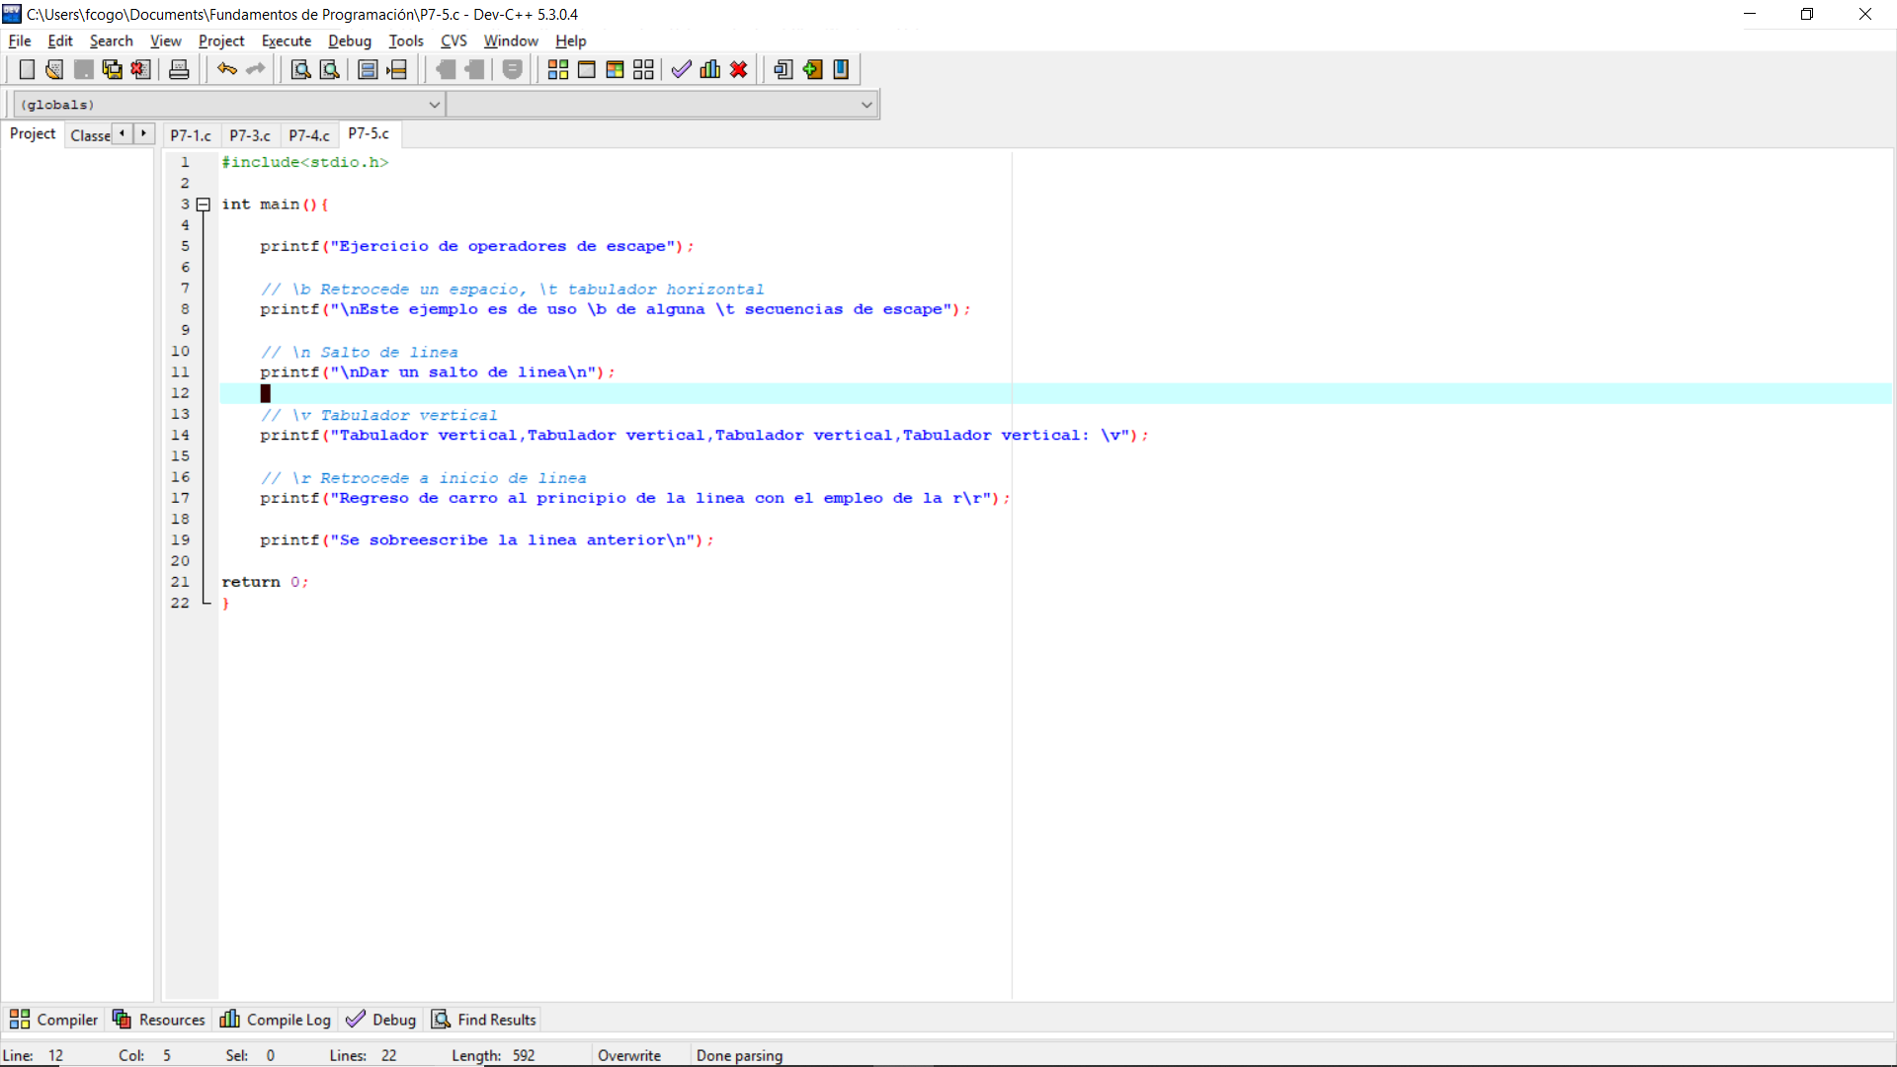

**INICIO**

**IMPRIMIR("Ejercicio de operadores de escape")**

**// \b Retrocede un espacio, \t tabulador horizontal**

**IMPRIMIR("\nEste ejemplo es de uso \b de alguna \t secuencias de escape")**

**// \n Salto de linea**

**IMPRIMIR("\nDar un salto de linea\n")**

**// \v Tabulador vertical**

**IMPRIMIR("Tabulador vertical,Tabulador vertical,Tabulador vertical,Tabulador vertical: \v")**

**// \r Retrocede a inicio de linea**

**IMPRIMIR("Regreso de carro al principio de la linea con el empleo de la r\r")**

**IMPRIMIR("Se sobreescribe la linea anterior\n")**

**FIN**

**Conclusiones**

Desde mi punto de vista, no es muy necesario hacer el pseudocódigo de un programa ya que es repetitivo hacer el pseudocódigo y después hacer el código, ya que lo único que cambia son las palabras reservadas.

Para programas muy complicados no sirve de mucho hacer el diagrama de flujo, en esos casos es más fácil hacer el programa, compilar, checar los errores, corregirlos y repetir, el diagrama se vuelve complicado y confuso.